• ВСЕ ВИЖУ!

сетку, то можно разглядеть светло-коричневую, кремовую и где-то даже местами желтую плитку, которой частично выложен фасад. Работы ведутся по-крупному: шлифуют, сверлят, белят и т.д. Из этого следует, что всё вроде бы ничего, а все-таки есть одно НО. Занятия ведь никто не отменял. Вот и ходят дети заниматься рисованием, английским, танцами и т. д. А шум? Я решила задать несколько воп-
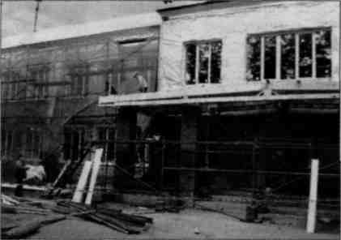
ДОМ,
КАК МОЗАИКА
Недалеко от станции, рядом с ДК, есть одно старое неприметное строение - Центр детского творчества, вернее, оно было неприметным, сейчас там ведутся работы. Да, да, работы по реконструкции здания.
И если немного заглянуть под росов родителям
ребятишек.
Как они отно-сятся к реставрации здания?
Одна из мам сказала, что давно пора было это сделать, а бабушка, сидящая рядом с ней, ответила: «Когда отремонтируют, видно будет, а на данный момент мне нравятся окна». Ее собеседница добавила, что это большой плюс, потому что они боролись за Дом творчества, писали письма с просьбами,
чтобы помещение принадлежало детям, так как его хотели снести. Наконец-то взялись за ре-монт - значит, оно остается.
«Не боитесь ли вы водить своего ребенка в ремонтирующееся здание? Не мешает ли шум от работ?» - спрашиваю. На что мне отвечают: «Бояться нечего, а вот насчет шума... Конечно, можно было сделать ремонт ле-
том, когда ребятки отдыхали на каникулах, но все же надеемся, что работы сделают в короткий срок». А бабушка добавила: «Дети шумят больше, чем рабочие, и с этим проблем никаких нет».
И что у нас в итоге получается? Оказывается, Дом творчества хотели снести... Это недопустимо, ведь детям необходимы занятия... Во всей этой истории есть свои «минусы» и, конечно же, огромные «плюсы». На мой взгляд, последних значительно больше, ведь здание остается, ребята могут ходить на любимые уроки и заниматься делом по душе, а работы, как ни крути, рано или поздно закончатся.
Пожелаем Центру детского творчества, как говорится, творческих успехов и окончания ремонта!
София ЖИЛЕНКО. Фото автора.

